Blockchain

Ethereum και Networks

Κατά τη δημιουργία μίας web εφαρμογής, αποτελεί συνήθης πρακτική να διαχωρίζεται ο τύπος του περιβάλλοντος ανάπτυξης του κώδικα σε «production» και σε «development». Ο λόγος είναι ότι συγκεκριμένες ρυθμίσεις, εργαλεία ή βιβλιοθήκες συνίστανται να χρησιμοποιούνται μόνο κατά τη διάρκεια παραγωγής της εφαρμογής για λόγους ασφάλειας, ταχύτητας αλλά και χρησιμότητας. Αντίστοιχα στο Ethereum, υπάρχουν τα Public Networks τα οποία επιλέγονται για την έκδοση ή την δοκιμή ενός decentralized application, και τα Private Networks τα οποία χρησιμοποιούνται κατά την ανάπτυξη της εφαρμογής.
Τα Public Networks είναι διαθέσιμα σε όλους και ο κάθε χρήστης μπορεί να δημιουργήσει ή να δει transactions άλλων χρηστών. Χωρίζονται σε δύο κατηγορίες: στο Mainnet και στα Testnets. Το Mainnet είναι το επίσημο Ethereum blockchain και συνιστά τη μοναδική κατηγορία Network όπου κάθε transaction που πραγματοποιείται έχει πραγματική οικονομική σημασία. Σημειώνεται ότι το επίσημο αλλά και μοναδικό νόμισμα που χρησιμοποιείται στο Ethereum είναι το Ether( ETH). Από την άλλη μεριά, στα testnets οι developers έχουν τη δυνατότητα να δοκιμάσουν και να αναβαθμίσουν τα smart contracts τα οποία έχουν σκοπό να κάνουν deploy στο mainnet. Εφόσον οι συναλλαγές δεν έχουν πραγματικό αντίκτυπο, οι χρήστες έχουν τη δυνατότητα να κάνουν requests σε μία ειδική web εφαρμογή- που ονομάζεται faucet- προκειμένου να έχει Ether ο λογαριασμός τους. Χαρακτηριστικά παραδείγματα testnets είναι το Kovan, το Ropsten και το Rinkeby.
Αντιθέτως, private network αποτελεί οποιοδήποτε network του οποίου οι κόμβοι δεν είναι συνδεδεμένοι με κάποιο public network. Τα Private networks χωρίζονται σε development networks και σε consortium networks. Σε ένα development network, είναι εφικτή η εγκατάσταση ενός τοπικού blockchain το οποίο επιτρέπει την γρήγορη αλληλεπίδραση με την υπό ανάπτυξη εφαρμογή. Ταυτόχρονα, οι χρήστες μπορούν να αλλάξουν ρυθμίσεις που αφορούν το Mining, τους λογαριασμούς ή τα transactions ενώ έχουν τη δυνατότητα να δουν χρήσιμες πληροφορίες των smart contracts που έχουν κάνει deploy, όπως είναι οι τιμές των state μεταβλητών του contract ή το πόσα transactions έχουν επιτευχθεί με αυτό. Δημοφιλής επιλογές για χρήση development network είναι η εφαρμογή Ganache της εταιρείας Truffle Suite ή το Hardhat network. Τέλος, στην κατηγορία των private networks εντάσσονται τα consortium networks τα οποία χρησιμοποιούνται από μεγάλους οργανισμούς και παρέχουν μεγαλύτερη ασφάλεια και μυστικότητα. Το Ripple αποτελεί παράδειγμα consortium network.

Ganache

Για τις ανάγκες της εφαρμογής, επιλέχθηκε ως development network η εφαρμογή της Truffle Suite, το Ganache. Ο λόγος είναι ότι το Ganache παρέχει τη δυνατότητα να χρησιμοποιηθεί όχι μόνο μέσω του command line αλλά και μέσω του γραφικού του περιβάλλοντος.

Ανοίγοντας την εφαρμογή

Αρχικά υπάρχει η δυνατότητα είτε να ανοίξω ή να δημιουργήσω ένα workspace είτε να πατήσω το κουμπί “Quickstart”.
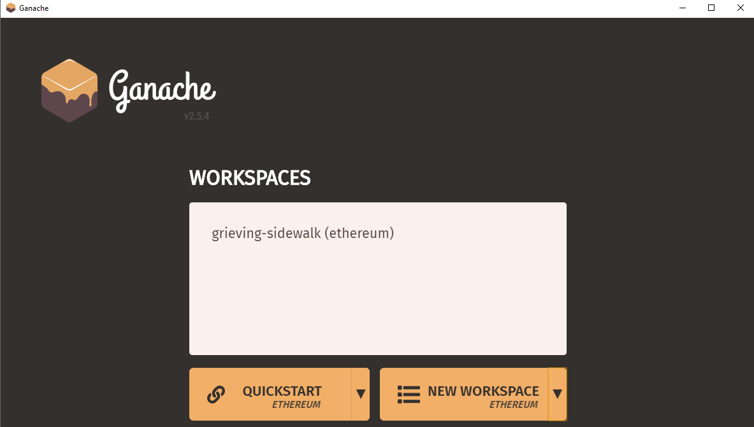

Η διαφορά είναι ότι με το workspace μπορώ να αποθηκεύσω το blockchain που έχει δημιουργηθεί και πιο συγκεκριμένα την κατάσταση των λογαριασμών μου, τα blocks-tokens που έχω κάνει mine και τα smart contracts που έχω κάνει deploy. Αντιθέτως, το blockchain που δημιουργείται με την επιλογή του Quickstart, δεν αποθηκεύεται με το κλείσιμο της εφαρμογής. Η λέξη Ethereum εμφανίζεται κάτω από τα δύο κουμπιά επειδή το Ganache υποστηρίζει τη δημιουργία blockchain με το Corda Framework, το οποίο χρησιμοποιείται για την ανάπτυξη destributed ledger technology συστημάτων.

Δημιουργία ενός Workspace

Επιλέγοντας να δημιουργήσουμε ένα νέο workspace, μπορούμε αρχικά να αλλάξουμε το default όνομα που έχει και να προσθέσουμε τα projects που θα χρησιμοποιούν το blockchain.
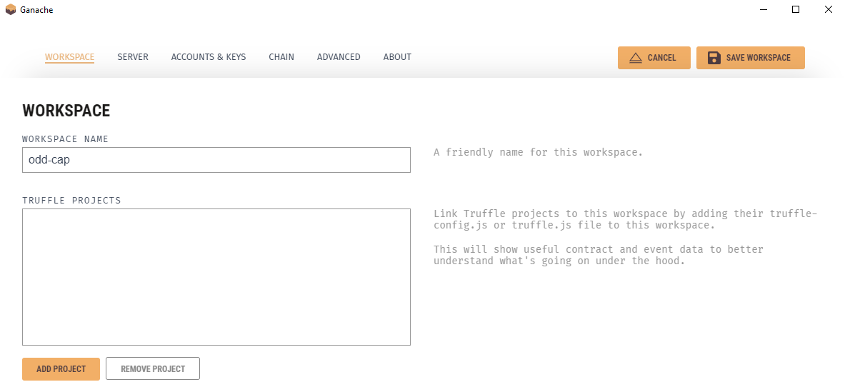

Για να μπορέσω να προσθέσω το project, πρέπει πρώτα να χρησιμοποιήσω την εντολή truffle init μέσα στον φάκελο του project. Με αυτόν τον τρόπο, δημιουργείται ο φάκελος contracts, ο οποίος θα περιέχει το smart contract που θα δημιουργεί το Non fungible token για κάθε φωτογραφία, ο φάκελος Migrations, ο οποίος θα περιέχει όλα τα αρχεία που κάνουν deploy τα smart contracts και ο φάκελος test, στον οποίο θα μπαίνουν τα tests αρχεία των smart contracts. Τέλος, δημιουργείται το αρχείο truffle-config.js το οποίο περιέχει ρυθμίσεις που αφορούν το blockchain και τον server του Ganache, όπως είναι το όνομα του host και το port του server, η ποσότητα του Gas που θα στέλνεται σε κάθε transaction καθώς και το κόστος σε Gwei του Gas.
Για να συνδέσω το project με το workspace, πατάω το κουμπί “Add Project” και επιλέγω το αρχείο truffle-config.js.

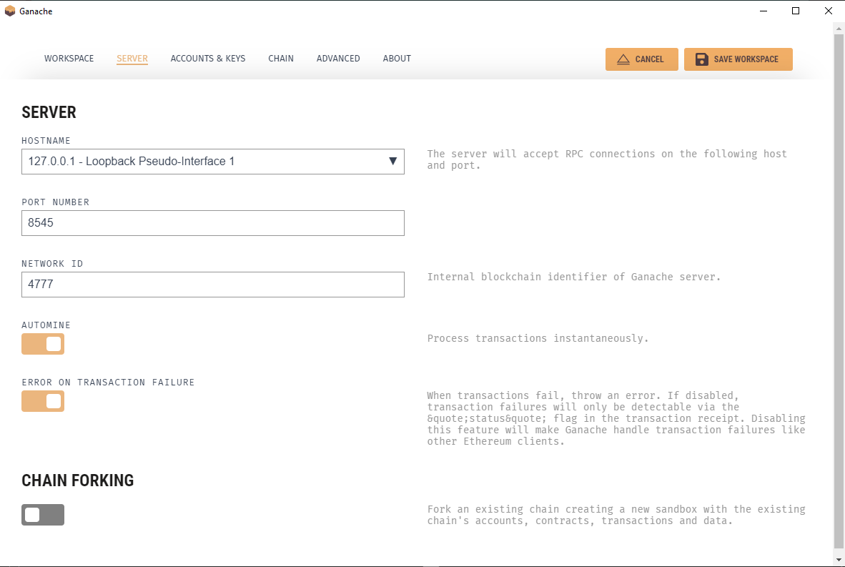
Στη συνέχεια, μπορώ να αλλάξω τις ρυθμίσεις του server. Το network id είναι το identifier του Blockchain. Η επιλογή automine είναι ενεργοποιημένη by default, το οποίο σημαίνει ότι οποιοδήποτε transaction θα επεξεργάζεται άμεσα. Αν επιλέξω να είναι Off, πρέπει να βάλω τον αριθμό των δευτερολέπτων που θα πρέπει να περάσουν πριν δημιουργηθεί ένα καινούριο Block. Με το chain forking, μπορώ να κάνω fork ένα αντίγραφο του Ethereum mainnet σε ένα συγκεκριμένο block. Αυτό μου δίνει τη δυνατότητα να μπορώ να χρησιμοποιώ smart contracts τα οποία βρίσκονται στο mainnet.

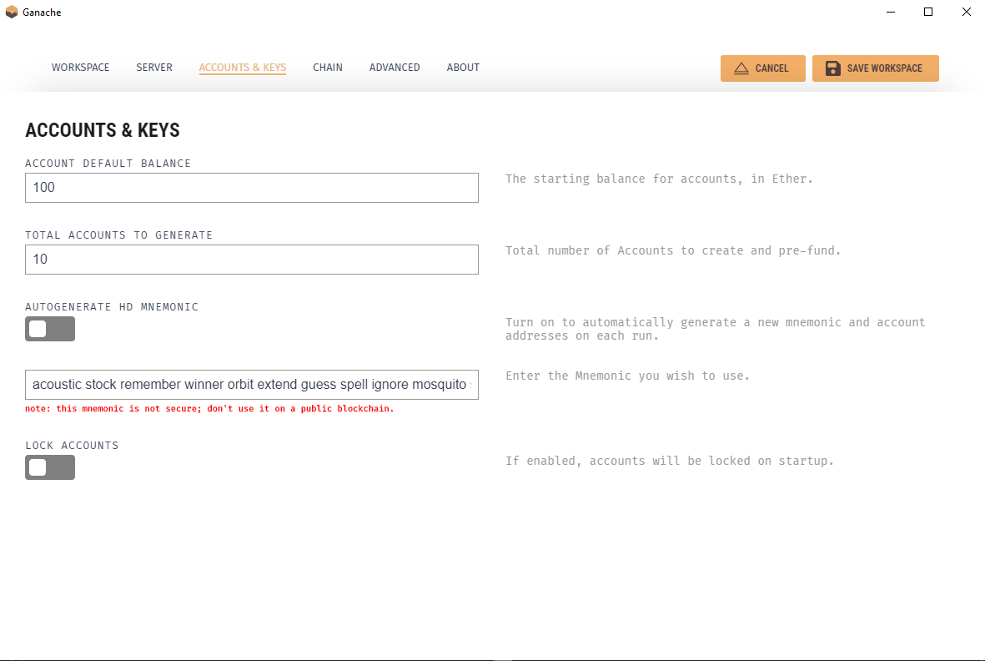
Όσον αφορά τους λογαριασμούς, μπορώ να επιλέξω πόσους θα έχω καθώς και τι balance σε Ether θα έχει ο κάθε ένας.

